基于深度学习的文物图像分类与检索算法研究
目录
第一章 绪论 3
1.1. 研究的背景及意义 3
1.2. 国内外研究现状 3
1.2.1. 传统图像分类与检索 3
1.2.2. 基于深度学习的图像分类与检索 3
1.2.3. 文物的分类与检索研究 3
1.3. 主要研究工作和创新点 3
1.4. 文章组织结构 3
第二章 相关理论 5
2.1. 深度学习概述 5
2.1.1. 深度学习的概念 5
2.1.2. 深度学习的特点 5
2.1.3. 深度学习的常用方法 5
2.2. 卷积神经网络 5
2.2.1. 卷积神经网络的特点 5
2.2.2. 卷积神经网络原理 5
2.3. 递归神经网络 5
2.3.1. 递归神经网络的特点 5
2.4. 本章小结 5
第三章 基于深度学习的文物分类 6
3.1. 迁移学习 6
3.2. 单标签分类 6
3.3. 多标签分类 6
3.4. 回归预测 6
3.5. 多任务学习 6
3.6. 多特征融合模型分类 7
3.7. 度量学习 7
3.7.1. Siamese网络 7
3.7.2. Triplet网络 7
3.8. 本章小结 7
第四章 基于深度学习的文物图像检索 8
4.1. 图像特征提取 8
4.1.1. 传统sift特征 8
4.1.2. 深度卷积神经网络特征 8
4.1.3. 特征降维 8
4.1.4. 特征聚类 8
4.2. 图像相似度检索 8
4.2.1. 相似度检索算法 8
4.3. 本章小结 8
第五章 实验与分析 9
5.1. 数据集 9
5.2. 文物分类实验 9
5.2.1. 数据预处理与参数配置 9
5.2.2. 实验结果与分析 9
5.3. 文物检索实验 10
5.3.1. 数据预处理与参数配置 10
5.3.2. 实验结果与分析 10
5.4. 文物分类与检索系统 10
5.5. 本章小结 10
第六章 总结与展望 11
6.1. 全文总结 11
6.2. 未来展望 11

绪论

研究的背景及意义
随着经济的发展和人民日益增长的精神需求，以及国家对传统文化在构建中国新时期精神风貌过程中发挥角色的日益重视，国家近些年来越来越多的推广向大众普及传统文化和艺术品知识，力争让文物活起来。从之前《我在故宫修文物》，到《国家宝藏》等节目，表明文物不仅仅应该陈列在博物馆中，更应该让普通大众能够近距离的接触和了解。文物数字化，就是利用计算机，不仅将文物的信息永久的保存起来，并且借助诸如虚拟现实等技术，让文物“活起来”。随着文物数字化工作的开展，采集到的文物数据正在呈现爆发式增长的趋势，文物图像信息作为最重要的文物数据之一，在处理“文物大数据”的过程中，面临着诸多问题。
“文物大数据”面临的问题其中之一，便是如何如何高效地进行图片的自动化分类管理。目前在国内各大博物馆网站，比如故宫博物馆、数字敦煌等，主要还是通过提供关键字来检索图像，这要求必须先对文物图像进行精细分类并打上相应的标签。但是随着文物图像数量的爆发式增长，该方法的缺点越来越显著。首先，关键字只能描述易于提取的、抽象的语义特征，并不能全面地反映文物图像的视觉特征，尤其是一些精细的、难以描述的特征；其次，由于图像数量巨大，需要花费大量的人力物力进行人工标注，而且人工标注容易出现主观性偏差；最后，如果用户输入的搜索关键词描述不够准确，则难以检索到想要的商品。针对普通用户和部分文物研究工作者，很多时候更需要“以图搜图”这种检索方式。近些年，大型互联网公司，比如谷歌，百度，淘宝之类，已经提供“以图搜图”的功能。但在文物领域整体看来，以图搜图的检索结果仍旧有待提高。
综上，针对文物大数据的自动化管理需求，寻找有效的文物图像自动分类和快速检索方法是一个值得研究的问题。

国内外研究现状
随着文物图片数据呈现爆发式增长，基于人工文本标注的手段已经逐渐不能满足文物图像分类与检索的需要，而基于图像视觉特征的方法则越来越适合这种大数据情形下的自动化需求。图像分类与检索的基础在于图像的特征提取。通过对图像进行特征提取，获得其特征表示，然后通过训练分类器获得分类结果；或者利用相似性度量方法进行对比排序，最终获得检索结果。图像特征按照特征的全局性可以分为全局特征和局部特征；按照特征提取的方式，可以分为基于传统图像处理和基于深度学习两种。

传统图像分类与检索
传统的图像特征提取算法基本都是经过人工巧妙设计的，其提取的特征可分为全局特征和局部特征两大类，其中全局特征又包括颜色、形状和纹理三种。颜色是文物图像最为显著的特征，也是人类视觉系统对图像最为直接的认知。常见的颜色特征描述方法包括颜色直方图、颜色矩和聚合向量等。形状是文物外形的直接体现，包括边缘轮廓和区域特征。纹理特征是文物面料的显著特征。纹理特征通常用来度量粗糙度、平滑度和规律性。单一的全局特征往往不足够用于分类和检索，为了提高准确率，通常会联合使用多种特征。近年来更普遍的是采用图像的局部特征来进行分类和检索。常用的局部特征包括Harris角点、SIFT特征、HOG特征等。在获取到特征的基础上，通过训练分类器，比如支持向量机，或决策树等传统机器学习手段，进行学习分类。对于相同或相似物体图像检索，在选取特征的时候，往往会选择那些抗干扰性比较好的不变性局部特征，比如SIFT1、SURF2、ORB3等，并以此为基础通过不同的编码方式构建图像的全局描述，具有代表性的工作有词袋模型(BoW, Bag of Words)、 局部特征聚合描述符(VLAD, Vector of Locally Aggregated Descriptors)以及Fisher向量(FV, Fisher Vector)。

基于深度学习的图像分类与检索
深度学习相比于传统特征提取，其思想是通过大量样本自动学习到特征。目前，以卷积神经网络(CNN, Convolutional Neural Network)为主导的图像特征在图像分类检索领域已有了不少的工作，宋[]针对相似图像类别之间容易分辨错误的问题，首先根据卷积网络通用特征将相似的类归为一大类，然后再利用深度神经网络学习相似类别间的精细差异，最后将通用特征和细微特征结合起来进行精细分类。包[]利用度量学习的手段结合Siamese和Triplet网络对文物图像进行分类，结果表明相对于普通的深度卷积神经网络，分类精确度有明显提升。在使用CNN模型提取自动特征进行检索的时候，最终得到的维度一般是4096维的特征，其维度还是比较高的，通常使用PCA等降维，为它构建够高效合理的快速检索机制，使其适应大规模或海量图像的检索。

文物的分类与检索研究
针对文物图像的分类检索研究目前并不是很多。温[]等人通过提取文图图像sift特征点，并通过使用局部几何约束控制误匹配特征点，来提高检索精度。Xiao等人[]利用基于图像显著性的sift特征提取方法结果表明能够改善文物图像检索结果。陈[]利用sift特征构建特征频率分布表，并通过二阶检索提高文物图像检索效率。何[]尝试通过卷积神经网络提取文物图像的视觉特征进行分类，并比较了不同卷积层特征分类结果的准确度，但是其选取的文物类别比较单一，不具有普遍性。总体来说，目前文物分类检索领域主要采用的还是传统的特征，特别是sift特征。

主要研究工作和创新点
本文主要研究了如何使用深度神经网络对文物图像材质、年代进行分类和检索，并着重探究了如何尝试改进网络结构以提高文物图像分类的准确性，并研究对比深度学习特征和传统特征对于文物图像检索的效果。

文章组织结构
第一章为绪论，阐述了文物图像分类检索的研究背景和意义，总结了国内外的研究进展，分析了本课题的主要问题和挑战，最后介绍了本文的主要研究内容。
第二章概述了深度学习的相关理论，介绍了常见的深度学习网络模型，包括卷积神经网络和循环神经网络，并详述了卷积神经网络的相关理论和常用的结构单元，包括卷积层、池化层、激活函数和损失函数等，概述了反向传播算法以及卷积神经网络各层的梯度计算方法。
第三章详细论述了如何使用卷积神经网络进行文物图像分类。针对本文章获取到的数据集，采用多种神经网络进行对比试验，分别尝试单标签分类，多标签分类，回归预测，多任务学习，多特征融合学习，度量学习等方法，着重探究如何改进网络结构以提高分类准确率。
第四章首先介绍了SIFT特征提取算法的整个过程，然后论述了如何使用卷积神经网络进行特征提取，并探究对比多种特征的检索效果。为了降低向量特征的稀疏性，对特征向量进行PCA降维训练。为了加快检索的速率，使用了无监督的K-means聚类和最近邻检索算法。
第五章简要介绍了实验环境、所采用的数据集和深度神经网络的训练过程，详细分析了实验结果，包括不同结构的网络模型的分类结果对比，不同特征提取方法的检索结果对比，以及K-means聚类、最近邻检索算法对检索速度和准确率的影响等，并介绍搭建的文物分类与检索系统。
第六章为本文的总结与展望，概述了本文的主要成果以及进一步研究的方向。

相关理论

深度学习概述

多层感知机
多层感知机（MLP）是一个神经网络，通过前向传播的方式将输入数据映射到输出数据[]。其结构通常包含多层互连结点（输入层，隐藏层，输出层），每一层都与前后层进行全连接[]。每一个节点的输出都是先经过加权计算，然后再经过一个非线性激活函数，因此可以用来区分线性不可分的数据[]。通常，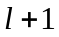层的激活输出
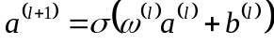 (1)
，其中代表某一层，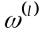和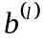代表了层的权重和偏置，而则代表非线性激活函数（e.g. sigmoid,hyperbolic tangent, rectified linear units）。对于一个层的多层感知机，第一层输入层是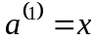，而最后一层的输出是：
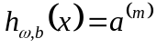 (2)
权重和偏置通过有监督训练和反向传播算法来不断学习改进。目标函数是最小化网络输出和目标输出之间的差异：
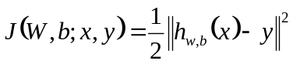 (3)

深度学习

深度学习的常用方法

卷积神经网络
卷积神经网络在1980s初次被用于视觉分类任务，但是直到2012年赢得ImageNet图像分类竞赛才引发大量关注，这主要得益于大量有标记数据的采集和更先进算法的出现。

卷积神经网络原理
卷积神经网络（Convolutional Neural Network ，CNN）是多层感知机的一个变体，特别适用于处理大规模图片或者传感器数据，因为相比于简单多层感知机，卷积神经网络还考虑到了数据的局部和全局特性[]。与MLP相似的是，CNN也是一个多层堆叠结构，前一层的输出通过一系列权重和偏置连接到后一层输入[]。主要的区别在于，每一层其实代表了一个特征图，这些特征图通过卷积操作获得，代表了针对不同特征的响应区域信息。
CNN主要包含3类操作：卷积，非线性转换，和池化[]。卷积层和池化层交替出现，最终获得高层语义特征，然后通过全连接层进行分类。每一层都对应多张特征图，每一张特征图对应一个特征，因而每一张特征图对应卷积操作的权重和偏置是共享的，这使得卷积神经网络在学习大量特征的同时，参数又不至于过多。卷积操作的数学表达：
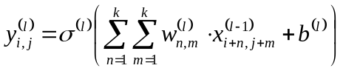 (4)
其中，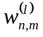代表层的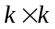大小的卷积核，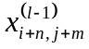代表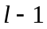层对应特征图的对应空间区域。卷积操作通过用不同卷积核遍历输入的特征图，进行点积运算后加上偏置，再经过非线性激活函数处理，得到新的特征图作为本层输出[]。
池化层能够通过下采样能够进一步精简卷积特征，也因此进一步降低训练过程中的计算复杂度[]。给定一个池化层，特征输出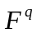的推导为：
(5)
其中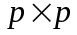代表局部池化区域大小，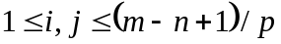，为输入特征图大小，为卷积核大小[]。操作简单地通过提取最大值来获取局部区域的池化特征信息，以此来达到学习特征的稀疏性和平移不变性。
一旦提取到高层特征，3维输出特征图将会通过flatten操作，转换为1维向量，后接一个全连接输出层，得到最终的分类结果。该操作本质上是一个逻辑回归，相当于没有任何隐藏层的MLP。
图1 卷积神经网络结构

递归神经网络

递归神经网络的原理
图2 递归神经网络结构

本章小结

基于深度学习的文物分类
通过爬虫采集到的数据集简称：
故宫精选藏品文物图片数据集 dpm（7000+）；
美国纽约现代艺术大都市博物馆藏品图片数据集 mma（目前采集到10万+）；

迁移学习
利用在大数据集上预训练的模型，提取底层视觉通用特征，帮助解决小数据量问题。

单标签分类
卷积神经网络
输入图片
输出单个材质标签，或单个年代标签
针对材质（dpm数据集是一张图片对应一个材质标签）
针对年代（dpm数据集和mma数据集是一张图片对应一个年代）
图3 单标签分类卷积神经网络结构

多标签分类
卷积神经网络
输入图片，输出多个材质标签
针对材质（mma数据集是一张图片对应多个材质标签）。
图4 多标签分类卷积神经网络结构

回归预测
卷积神经网络
输入图片
输出年代对应的数值
如果假设年代之间的文物图像视觉特征具有潜在的连续性，则需要考虑年代数字化后的实际意义，一种办法是把年代转化为对应时间跨度上的实数值，然后进行回归预测。

多任务学习
卷积神经网络
输入图片
输出材质标签和年代标签
如果假设材质和年代之间具有相关性，则除了分别针对材质和年代分别训练两个不同的网络模型外，可以通过共享同一个网络模型参数，同时预测材质和年代。
图5 多任务学习网络结构

多特征融合模型分类
卷积神经网络（图像）+递归神经网络（附加文本属性）
输入图片+其他辅助信息
输出材质、年代标签
除了图片属性外，dpm数据集还有名称属性，mma数据集还有name,culture等其他属性，基于假设这些附加信息能够帮助判别材质和年代，可以通过将这些属性编码为多特征输入，进行分类。
图6 多特征融合网络结构

度量学习
通过预实验发现，某些类别之间可能存在相对较高的类间相似度，进而导致分类错误率较大。针对类间比较相似的问题，探究能否采用度量学习的手段，学习到类间差异，进而达到精细分类。
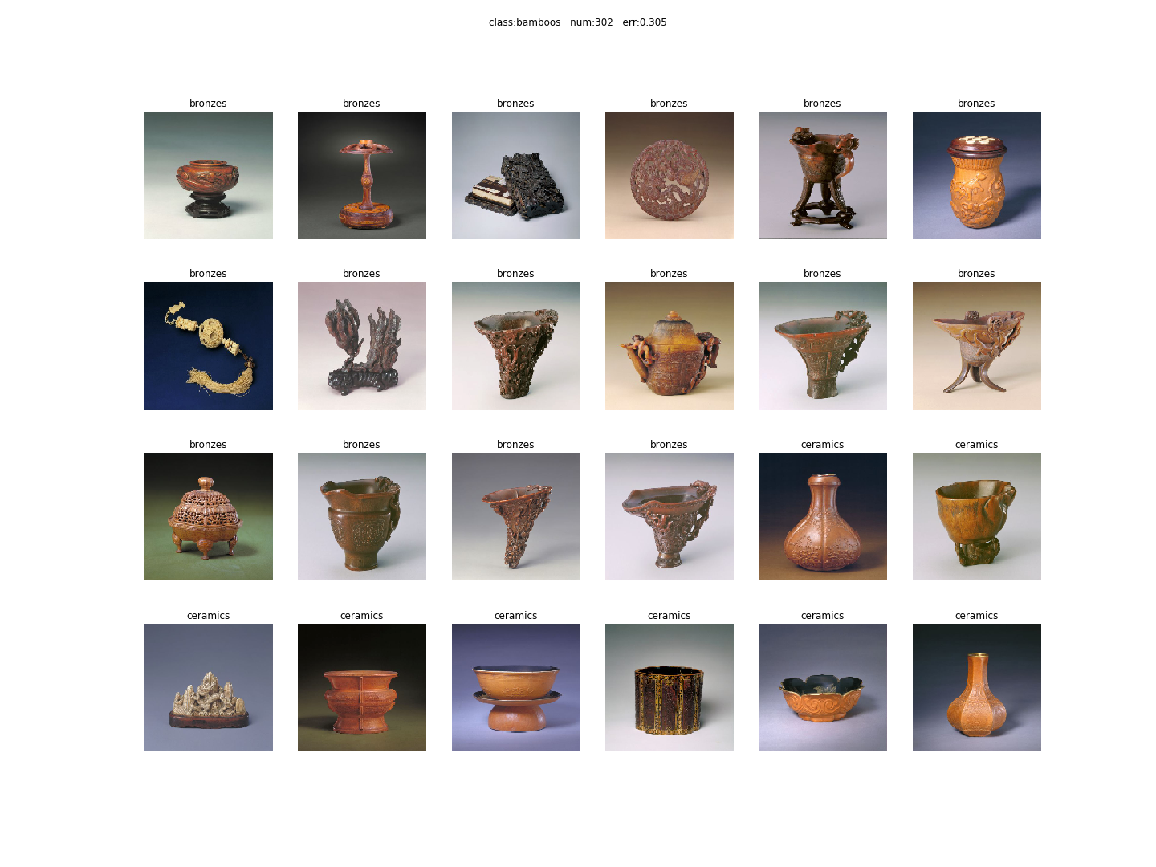
图6 在dpm利用卷积神经网络分类bamboos（竹木牙角匏）部分错误预测图片
选取分类错误率最高的一组“竹木牙角匏”，这一类中部分被错误分类为青铜和瓷器，可以发现在造型或者纹理上与这两类有些相似，存在类间相似度大问题。

Siamese网络
输入：（图片1，图片2）
输出：相似度损失函数
图7 Siamese网络结构

Triplet网络
输入：（图片1，图片2，图片3）
输出：相似度损失函数
图8 Triplet网络结构

本章小结

基于深度学习的文物图像展示

开源图像展示软件

改进的PixPlot文物图像展示系统

本章小结

实验与分析

数据集
- 检索获取故宫7000张精选藏品图片，平均33KB/张，包含类型（23类）、年代信息（较杂乱）。清洗类型，合并较为相似的类，去除不相干的类（比如，“其他”、“外国文物”这种类）；清洗年代，合并细分的年代，（比如，“清乾隆”，“乾隆”，“清”等年代标签），并制定在时间跨度中（比如旧石器为0，现代为1）年代到数值的映射。
- 检索获取纽约大都市博物馆图片30万+张，清洗后按材质分100类，平均39KB/张，还包含多种其他属性，如culture,author等，但存在重复、缺失等诸多问题。清洗材质后，平均每张图片3.38个材质标签。年代则按照时间段跨度分段，比如公元前1000~公元前500年为分段1，相对较易实数化（待清洗）。

文物分类实验

数据预处理与参数配置
表1 分类实验参数设置

实验结果与分析
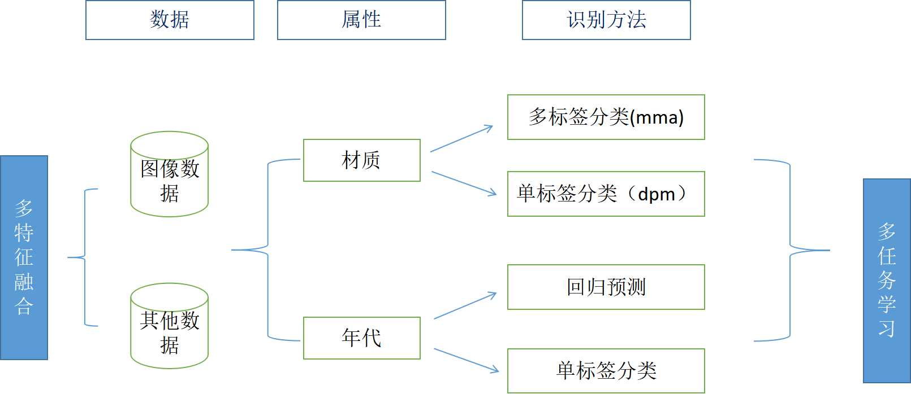
图10 整体实验设计思路图例
图11 不同方法分类效果对比
图12 不同方法检索结果对比

文物展示系统应用
图13 展示界面

本章小结

总结与展望

全文总结

未来展望
针对图像检索利用深度学习学习自动哈希编码。

[?] 宋光慧. 基于迁移学习与深度卷积特征的图像标注方法研究[D]. 浙江大学, 2017.
[?] 包青平. 基于深度学习的文物图像分类与检索[D]. 浙江大学, 2017.
[?] 温超, 耿国华, 李展. 基于 SIFT 特征的文物图像检索[J]. 西北大学学报: 自然科学版, 2011, 41(5): 803-807.
[?] ZHAO X, LIU H, HUANG X, et al. Museum Cultural Relics Retrieval System Based on Salient Region[J]. DEStech Transactions on Computer Science and Engineering, 2016 (cmee).
[?] 陈龙龙. 基于内容的文物图像检索系统[D].北京化工大学,2016
[?] 何潇然. 基于深度学习的文物图像内容理解[D].北京化工大学,2016
[?] Atkinson P M, Tatnall A R L. Introduction neural networks in remote sensing[J]. International Journal of remote sensing, 1997, 18(4): 699-709.
[?] Del Frate F, Pacifici F, Schiavon G, et al. Use of neural networks for automatic classification from high-resolution images[J]. IEEE transactions on geoscience and remote sensing, 2007, 45(4): 800-809.
[?] Pacifici F, Chini M, Emery W J. A neural network approach using multi-scale textural metrics from very high-resolution panchromatic imagery for urban land-use classification[J]. Remote Sensing of Environment, 2009, 113(6): 1276-1292.
[?] LeCun Y, Bengio Y, Hinton G. Deep learning[J]. nature, 2015, 521(7553): 436.
[?] Romero A, Gatta C, Camps-Valls G. Unsupervised deep feature extraction for remote sensing image classification[J]. IEEE Transactions on Geoscience and Remote Sensing, 2016, 54(3): 1349-1362.
[?] Schmidhuber J. Deep learning in neural networks: An overview[J]. Neural networks, 2015, 61: 85-117.
[?] Arel I, Rose D C, Karnowski T P. Deep machine learning-a new frontier in artificial intelligence research[J]. IEEE computational intelligence magazine, 2010, 5(4): 13-18.
[?] Zhao W, Du S. Learning multiscale and deep representations for classifying remotely sensed imagery[J]. ISPRS Journal of Photogrammetry and Remote Sensing, 2016, 113: 155-165.
[?] Längkvist M, Kiselev A, Alirezaie M, et al. Classification and segmentation of satellite orthoimagery using convolutional neural networks[J]. Remote Sensing, 2016, 8(4): 329.

